Тема урока «Терпение и труд, всё перетрут. Согласные звуки «д», «д/», Буквы Д, д. Строчная и заглавная буквы Д, д» УМК «Школа России»
»
Целевые установки урока:
Предметные результаты: создать условия для знакомства с согласными звуками «д», «д/» буквами Д,д, для развития умения писать строчную и заглавную буквы Д,д. выделять звуки «д», «д\» в процессе звуко- буквенного анализа с опорой на рисунок и схему, характеризовать звук, сравнивать их по твёрдости и мягкости, приводить примеры слов со звуками «д», «д/», писать под диктовку буквы, списывать с печатного шрифта.
Метапредметные результаты:
Регулятивные действия:
Формулировать и удерживать учебную задачу, применять поставленные правила.
Познавательные действия:
Выделять и формулировать познавательную цель, моделировать – составление схем, анализировать звук, ставить и формулировать проблемы, контролировать и оценивать процесс и результат деятельности.
Коммуникативные действия:
Умение слушать и слышать; вступать в диалог, участвовать в коллективном обсуждении проблемы; развитие познавательной мотивация, интереса к новому.
Личностные действия:
Осознание себя как ученика, развитие чувства необходимости учения, как главного труда для ученика, развитие навыков сотрудничества при участии в совместной работе, проявление активности во взаимодействии для решения задач.

Оборудование: презентация к уроку, запись песня про букву Д, запись песни «Гномики», Изображение Гномика и его дома, Музыкальная физминутка, презентация к уроку, листы зелёного картона (клумбы), цветы из самоклеющейся бумаги трёх цветов,
Ход урока:
1.Самоопределение к деятельности.
- Здравствуйте, ребята! Дружно за руки возьмёмся и друг другу улыбнёмся!
Я знаю, вы очень дружные дети. Давайте вместе постараемся сделать так, чтобы наш урок был интересным и увлекательным!
2.Аналитический этап. Чтение и обсуждение темы урока.(слайд)
- Давайте вспомним русские пословицы о важности и необходимости труда, с которыми мы познакомились ранее (читает ранее изученные пословицы читающий ученик)
- Чтение пословиц стр. 104. Выбор пословицы, которая подходит к теме урока и обсуждение её смысла.
- А какой труд важен для вас, как для учеников? (дети обсуждают свой труд, как учеников)
3. Формулирование проблемы, планирование деятельности
Создание проблемной ситуации.
- чтение слогов написанных на доске за, ру, ти, …., ды. (цепочкой)
- Какой слог нам было труднее всего прочитать? (последний)
- Как выдумаете, почему трудно было прочитать последний слог? (Высказывания детей:
потому, что мы не изучали букву д)
- попробуйте сформулировать основной вопрос урока.
Целеполагание
- Послушайте песенку и подумайте о чём мы ещё будем говорить на уроке, что изучать. Попробуйте сформулировать цели нашего урока. (Слушают песенку про букву «Д» - в песенке речь идёт о букве «Д», к на которую похож дом Гномика.)
Дети обсуждают цели урока и пытаются самостоятельно их сформулировать.
(Мы сегодня будем изучать буквы Д, д. и звуки, которые они обозначают.)
- Про какого сказочного героя мы услышали в песенке? (про Гномика)
- Гномик пришёл к нам на урок. (вывешиваю рисунок героя и его дома) У него очень красивый дом, но он не успел посадить клумбы, а ему так хочется, чтобы рядом с его домом росли цветы. Давайте поможем Гномику. У вас на партах лежат клумбы (листы зеленого картона), которые в течение урока мы украсим красивыми цветами. Мы будем выполнять задания, оценивать свою работу. Если задание выполнено полностью правильно, то вы возьмёте красный цветок, если затруднялись и делали ошибки – оранжевый, а если задание вам показалось очень трудным и над ним ещё надо много работать – синий цветок.
Вы готовы помочь Гномику? Тогда оцените, как вы справлялись с первой работой над смыслом пословиц
Актуализация знаний.
Стр. 103. Лента букв.
– Какие буквы, обозначающие гласные звуки мы с вами изучили?
- Назовите буквы, которые обозначают звонкие согласные звуки?
- Назовите буквы, которые обозначают глухие согласные звуки?

Оцените, как вы знаете ранее изученные буквы.

4.Открытие нового знания

Презентация (на что похожа буква Д) (слайды № 2 – 5)
- На что же ещё похожа буква «д» (высказывание детей)
Оцените, как вы сегодня фантазировали?

- Как вы думаете, на какие вопросы мы должны ответить, чтобы понять какое место в ленте букв займёт буква Д?
Выдвижение версий. (Гласный либо согласный, твёрдый или мягкий (парный непарный), звонкий либо глухой (парный – непарный)
Поиск решения
Стр. 105 работа по учебнику.
- Что мы должны сделать, чтобы проверить гласный звук или согласный?
- Посмотрите на схемы слов «гвозди» и «два». Какой мы можем сделать вывод о мягкости и твёрдости этого звука? (высказывания детей)
- Давайте прочитаем вместе слоги. Выберите слоги, где слышится мягкий д, а где твёрдый? (высказывания детей)
- Что нам нужно сделать, чтобы проверить звонкий это согласный или глухой? (высказывания детей)
- Сравни слова, что в них общего? Стр. 105 (выделяют общую часть в слове, наблюдают произношение слов с буквой «д» - где происходит оглушение звука /д/)
Оцените, как вам удалось справиться с этой работой.

Физминутка под песню «Гномики»

Игра «Кто больше слов запомнит со звуком д. (слайд)
Дятел клювом дуб долбил,
Удивленный дрозд спросил:
«Ты зачем по дубу лупишь?
Очень быстро клюв затупишь.»
Дятел головой качал,
Другу дятел отвечал:
«Крепкий клюв не затуплю
Я дупло себе долблю.»

5.Развитие умений - применение нового знания.
Презентация
-Чистописание. Повторение о правильности написания букв Д и д. (слайд)
- Письмо слов – дома, сады, раскрашивание схем.
Письмо предложения – У дома рос сад. (индивидуальная работа со слабыми учащимися)
Оцените свою работу.

- Как вы думаете, чтобы сад хорошо рос необходима работать в саду? Как называется профессия человека, который ухаживает за садом?
- Ребята мы прочитаем ещё об одной профессии. Посмотрите на картинку стр. 104. Как называется эта профессия? Чтение сильным учеником. Рассказ учителя о профессии водолаза.
- Чтение вместе цепочкой текст о водолазах. Сильный ученик текст стр. 106 «Умелые руки»
Оцените свою работу.

Чтение вопроса в прописи. Кто работает на дне реки?
Письмо слова Водолаз и разгадывание ребуса и запись ответа.
Оцените свои успехи.

Загадки (презентация)
- Ходит взад и вперед,
Никогда не устает. (дверь)
-Без пути и без дороги
Ходит самый длинноногий
В тучах прячется, во мгле,
Только ноги на земле. (дождь)
Кто в беретке ярко красной,
В черной курточке атласной
На меня он не глядит,
Все стучит, стучит, стучит. (дятел)
Его весной и летом
Мы видели одетым,
А осенью с бедняжки
Сорвали все рубашки. (дерево)
Тёмной он покрыт корой
Лист красивый, вырезной.
А на кончике ветвей
Много- много желудей (дуб)
Я удобный, очень мягкий,
Вам не трудно угадать, -
Любят бабушки и внуки
Посидеть и полежать. (диван)

- Как вы думаете, почему именно эти загадки я подобрала к этому уроку? (отгадки начинаются со звука /д/)

Игра «Доскажи словечко» (презентация)
У меня знакомых тьма,
Не могу я счесть сама,
Потому, что кто пройдет,
Тот и ручку мне пожмет
Людям рада я, поверь,
Я – приветливая … (дверь)
У меня знакомых тьма,
Не могу я счесть сама,
Потому, что кто пройдет,
Тот и ручку мне пожмет
Людям рада я, поверь,
Я – приветливая … (дождём)
- Оцените свою работу.

Физминутка. (Презентация)
Я удобный, очень мягкий,
Вам не трудно угадать, -
Любят бабушки и внуки
Посидеть и полежать.

Шарада. (презентация)
Сперва назови ты за городом дом,
В котором лишь летом семьею живем.
Две буквы к названью приставь заодно.
Получится то, что решать суждено. (Дача — задача)

Кроссворд. (Презентация)
Рассмотрите рисунки.
Впишите в клеточки кроссворда четыре слова, которые начинаются с буквы Д.
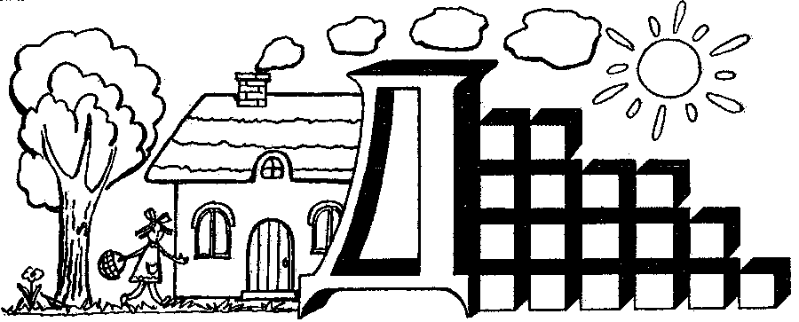
Оцените свою работу.
Чтение пословиц об огороде. (презентация)
Огород – для семьи доход. Что за порядок – огород без грядок. (читает читающий ученик)
- Что растёт на огороде? В полях тоже выращивают овощи. Какие профессии нужны для этого? (высказывание детей)
Запись предложения Дина посадила огород. (Списывание. Презентация)
Оцените свою работу.
7. Рефлексия учебной деятельности (итог )
Какие цели мы ставили перед собой? Подумайте, что у вас получилось, над чем ещё надо поработать? Кто хотел бы поделиться своими мыслями.
Оцените свою работу на уроке. Посмотрите, какие прекрасные клумбы мы с вами посадили для гномика. Он очень рад вашей помощи. Мы сегодня побывали ещё немного цветоводами. Спасибо за урок.

